,

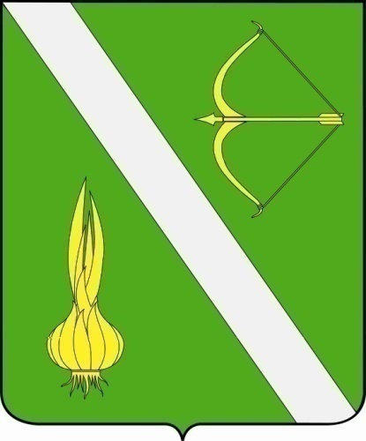

№ 44 (287)
от 07 сентября 2018г.

с. Бессоновка

Решение от 07 сентября 2018 года № 168-18/4 «О проекте решения Собрания представителей Бессоновского района «О внесении изменений в Устав Бессоновского района Пензенской области» | 3
Решение от 07 сентября 2018 года № 169-18/4 «О внесении изменений в решение Собрания представителей Бессоновского района Пензенской области четвертого созыва № 136-14/4 «Об определении уполномоченного органа на подготовку документации по планировке территории сельских поселений Бессоновского района Пензенской области и принятие решения об утверждении документации по планировке территории сельских поселений Бессоновского района Пензенской области» | 6
Решение от 07 сентября 2018 года № 170-18/4 «О назначении публичных слушаний по вопросу предоставления разрешения на отклонение от предельных параметров разрешенного строительства, реконструкции объекта капитального строительства» | 6
Решение от 07 сентября 2018 года № 171-18/4 «О назначении публичных слушаний по вопросам предоставления разрешения на отклонение от предельных параметров разрешенного строительства, реконструкции объекта капитального строительства и предоставления разрешения на условно разрешенный вид использования земельного участка с кадастровым номером 58:05:0360103:2733, по адресу ул. Заречная, 153 А, с. Чемодановка, Бессоновского района, Пензенской области» | 7
Решение от 07 сентября 2018 года № 172-18/4 «О назначении публичных слушаний по вопросу предоставления разрешения на условно разрешенный вид использования земельного участка» | 7
Объявление | 8

РЕШЕНИЕ СОБРАНИЯ ПРЕДСТАВИТЕЛЕЙ
БЕССОНОВСКОГО РАЙОНА ПЕНЗЕНСКОЙ ОБЛАСТИ
ЧЕТВЕРТОГО СОЗЫВА
от 07.09.2018 № 168-18/4

О проекте решения Собрания представителей Бессоновского района «О внесении изменений в Устав Бессоновского района Пензенской области»

В целях приведения Устава Бессоновского района Пензенской области в соответствие с законодательством Российской Федерации, руководствуясь пунктом 1 части 10 статьи 35, статьей 44 Федерального закона от 06.10.2003 № 131-ФЗ «Об общих принципах организации местного самоуправления в Российской Федерации» (с последующими изменениями) и Уставом Бессоновского района Пензенской области,
Собрание представителей решило:

1. Одобрить проект решения Собрания представителей Бессоновского района Пензенской области «О внесении изменений в Устав Бессоновского района Пензенской области», согласно приложению.
2. Назначить публичные слушания по проекту решения Собрания представителей Бессоновского района Пензенской области «О внесении изменений в Устав Бессоновского района Пензенской области» на 20 сентября 2018 года.
Место проведения публичных слушаний большой зал администрации Бессоновского района Пензенской области в 10.00 часов.
- Утвердить организационный комитет по проведению публичных слушаний:
- Шалдаева Н.В. – руководитель аппарата администрации Бессоновского района (по согласованию с Главой администрации Бессоновского района);
- Виноградов М.А. – депутат Собрания представителей Бессоновского района;
- Потехина Т.А. – начальник организационного отдела администрации Бессоновского района (по согласованию с Главой администрации Бессоновского района);
- Коновалова О.В. – депутат Собрания представителей Бессоновского района;
- Кузечкин С.А. – начальник юридического отдела администрации Бессоновского района (по согласованию с Главой администрации Бессоновского района).
  - Первое заседание организационного комитета провести 12 сентября 2018 года.
Учет предложений граждан по проекту решения Собрания представителей Бессоновского района Пензенской области «О внесении изменений в Устав Бессоновского района Пензенской области» ведется в порядке, установленном решением Собрания представителей Бессоновского района Пензенской области третьего созыва от 13 сентября 2016 года № 582-76/3 «Об утверждении Положения о порядке проведения публичных слушаний в Бессоновском районе Пензенской области».
5. Предложения граждан по проекту решения Собрания представителей Бессоновского района «О внесении изменений в Устав Бессоновского района Пензенской области» принимаются в кабинете № 208 по адресу: с. Бессоновка, ул. Коммунистическая 2, с 08.09.2018 года по 17.09.2018 года с 8 до 16.15 часов (с 12 до 13 часов перерыв на обед).
6. Настоящее решение опубликовать в официальном информационном бюллетене «Вестник Бессоновского района» и разместить (опубликовать) на официальном сайте администрации Бессоновского района в информационно – телекоммуникационной сети Интернет.
7. Контроль за выполнением настоящего решения возложить на главу Бессоновского района Пензенской области.

Глава Бессоновского района Н.И. Беляев

Приложение
к решению Собрания представителей
Бессоновского района Пензенской области
четвертого созыва

от 07.09.2018 года №168-18/4

ПРОЕКТ

О внесении изменений в Устав Бессоновского района Пензенской области

Руководствуясь пунктом 1 части 10 статьи 35, статьей 44 Федерального закона от 06.10.2003 № 131-ФЗ «Об общих принципах организации местного самоуправления в Российской Федерации», Уставом Бессоновского района Пензенской области
Собрание представителей решило:
1. Внести следующие изменения в Устав Бессоновского района Пензенской области:
1) часть 1 статьи 5 дополнить пунктом 14 следующего содержания:
«14) осуществление мероприятий по защите прав потребителей, предусмотренных Законом Российской Федерации от 7 февраля 1992 года № 2300-1 «О защите прав потребителей».;»
2) пункт 25 части 9 статьи 18 признать утратившим силу;
3) часть 8 статьи 20 изложить в следующей редакции:
«8. Глава Бессоновского района представляет Собранию представителей ежегодные отчеты о результатах своей деятельности, в том числе о решении вопросов, поставленных Собранием представителей.»;
4) в статье 21:
а) абзац двадцать первый части 10 признать утратившим силу;
б) дополнить частью 11 следующего содержания:
«11. Администрация обладает и иными полномочиями, определенными для местной администрации федеральными законами и законами Пензенской области. К компетенции администрации относится также решение иных вопросов, отнесенных федеральными законами и законами Пензенской области к компетенции органов местного самоуправления, если настоящим Уставом решение этого вопроса не отнесено к компетенции Собрания представителей.»;
5) в статье 35:
а) часть 1 изложить в следующей редакции:
«1. Устав Бессоновского района, решения Собрания представителей о внесении изменений и дополнений в Устав Бессоновского района подлежат официальному опубликованию (обнародованию) после их государственной регистрации и вступают в силу на следующий день после дня их официального опубликования (обнародования).
Изменения и дополнения, внесенные в Устав Бессоновского района и изменяющие структуру органов местного самоуправления, разграничение полномочий между органами местного самоуправления (за исключением случаев приведения Устава Бессоновского района в соответствие с федеральными законами, а также изменения полномочий, срока полномочий, порядка избрания выборных должностных лиц местного самоуправления), вступают в силу после истечения срока полномочий Собрания представителей, принявшего муниципальный правовой акт о внесении указанных изменений и дополнений в Устав Бессоновского района.»;
б) часть 5 изложить в следующей редакции:
«5. Муниципальные нормативные правовые акты, затрагивающие права, свободы и обязанности человека и гражданина, устанавливающие правовой статус организаций, учредителем которых выступает Бессоновский район, а также соглашения, заключаемые между органами местного самоуправления, вступают в силу на следующий день после дня их официального опубликования (обнародования).»;
в) часть 6 изложить в следующей редакции:
«6. Официальным опубликованием (обнародованием) муниципальных правовых актов или соглашений, заключенных между органами местного самоуправления, является первая публикация полного текста муниципального правового акта или соглашения в информационном бюллетене Бессоновского района Пензенской области «Вестник Бессоновского района» или в Бессоновской районной газете "Наша газета - Бессоновские известия".
Официальным опубликованием (обнародованием) Устава Бессоновского района, решений Собрания представителей о внесении изменений и дополнений в Устав Бессоновского района является первая публикация их текстов в информационном бюллетене Бессоновского района Пензенской области «Вестник Бессоновского района» или в Бессоновской районной газете "Наша газета - Бессоновские известия" и на портале Министерства юстиции Российской Федерации «Нормативные правовые акты в Российской Федерации» в информационно-телекоммуникационной сети «Интернет» (http://pravo-minjust.ru, http://право-минюст.рф, регистрация в качестве сетевого издания: Эл № ФС77-72471 от 05.03.2018).
В целях обеспечения возможности ознакомления граждан с муниципальными правовыми актами, затрагивающими права, свободы и обязанности человека и гражданина, информационный бюллетень Бессоновского района Пензенской области «Вестник Бессоновского района», Бессоновская районная газета "Наша газета - Бессоновские известия".
в обязательном порядке направляются в библиотеки на территории Бессоновского района.».
6) статью 53 дополнить частью 16 следующего содержания:
«16. Пункт 25 части 9 статьи 18 и абзац двадцать первый части 10 статьи 21 настоящего Устава утрачивают силу, а часть 11 статьи 21 настоящего Устава вступает в силу по истечении срока полномочий Собрания представителей четвертого созыва, принявшего настоящий муниципальный правовой акт о внесении изменений и дополнений в Устав Бессоновского района.».

2. Принять настоящее решение на сессии Собрания представителей Бессоновского района Пензенской области.
3. Направить настоящее решение на государственную регистрацию в Управление Министерства юстиции Российской Федерации по Пензенской области.
4. Опубликовать настоящее решение в официальном информационном бюллетене «Вестник Бессоновского района» и разместить (опубликовать) на официальном сайте администрации Бессоновского района в информационно – телекоммуникационной сети Интернет в течение семи дней со дня его поступления из Управления Министерства юстиции Российской Федерации по Пензенской области после государственной регистрации.
5. Настоящее решение вступает в силу после его официального опубликования.

Глава Бессоновского района Н.И. Беляев

УСТАВ БЕССОНОВСКОГО РАЙОНА ПЕНЗЕНСКОЙ ОБЛАСТИ

Статья 5. Права органов местного самоуправления Бессоновского района на решение вопросов, не отнесенных к вопросам местного значения муниципальных районов

1. Органы местного самоуправления Бессоновского района имеют право на:
13) оказание содействия развитию физической культуры и спорта инвалидов, лиц с ограниченными возможностями здоровья, адаптивной физической культуры и адаптивного спорта.

Статья 18. Собрание представителей Бессоновского района
9. К компетенции Собрания представителей также относятся:
25) определение органов местного самоуправления Бессоновского района по осуществлению полномочий, установленных федеральными законами и законами Пензенской области по решению вопросов местного значения.

Статья 20. Глава Бессоновского района
8. Глава Бессоновского района представляет Собранию представителей ежегодные отчеты о результатах своей деятельности, в том числе о решении вопросов, поставленных Собранием представителей.
Указанный отчет глава Бессоновского района представляет Собранию представителей в срок, не превышающий 30 дней после завершения календарного года. Рассмотрение указанного отчета осуществляется в порядке, предусмотренном Регламентом Собрания представителей.
Отчет подлежит обязательному официальному опубликованию в официальном информационном бюллетене «Вестник Бессоновского района».

Статья 21. Администрация Бессоновского района
Администрация осуществляет иные полномочия, отнесенные федеральными законами и законами Пензенской области, настоящим Уставом и решениями Собрания представителей к полномочиям администрации.
Статья 35. Вступление в силу муниципальных правовых актов
1. Устав Бессоновского района, решения Собрания представителей о внесении изменений и дополнений в Устав Бессоновского района подлежат официальному опубликованию (обнародованию) после их государственной регистрации и вступают в силу после их официального опубликования (обнародования).
Изменения и дополнения, внесенные в Устав Бессоновского района и изменяющие структуру органов местного самоуправления, разграничение полномочий между органами местного самоуправления (за исключением случаев приведения Устава Бессоновского района в соответствие с федеральными законами, а также изменения полномочий, срока полномочий, порядка избрания выборных должностных лиц местного самоуправления), вступают в силу после истечения срока полномочий Собрания представителей, принявшего муниципальный правовой акт о внесении указанных изменений и дополнений в Устав Бессоновского района..

5. Муниципальные нормативные правовые акты, затрагивающие права, свободы и обязанности человека и гражданина, устанавливающие правовой статус организаций, учредителем которых выступает Бессоновский район, а также соглашения, заключаемые между органами местного самоуправления, вступают в силу после их официального опубликования (обнародования).
6. Официальным опубликованием (обнародованием) муниципальных правовых актов Бессоновского района является первая публикация полного текста муниципального правового акта в официальном информационном бюллетене «Вестник Бессоновского района».
В целях обеспечения возможности ознакомления граждан с муниципальными правовыми актами, затрагивающими права, свободы и обязанности человека и гражданина, копия соответствующего правового акта после вступления его в силу в обязательном порядке направляется в библиотеки на территории Бессоновского района, за исключением муниципальных правовых актов или их отдельных положений, содержащих сведения, распространение которых ограничено федеральным законом.

Статья 53. Вступление в силу настоящего Устава
15. Пункт 5 части 1 статьи 4 настоящего Устава утрачивает силу, а пункт 5.1 части 1 статьи 4 настоящего Устава вступает в силу 30.12.2018.
Пункт 13.1 части 1 статьи 4 настоящего Устава утрачивает силу, а пункт 13.2 части 1 статьи 4 настоящего Устава вступает в силу 01.01.2019.
Пункт 27 части 1 статьи 4 настоящего Устава утрачивает силу, а пункт 27.1 части 1 статьи 4 настоящего Устава вступает в силу 01.05.2018.

РЕШЕНИЕ СОБРАНИЯ ПРЕДСТАВИТЕЛЕЙ
БЕССОНОВСКОГО РАЙОНА ПЕНЗЕНСКОЙ ОБЛАСТИ
ЧЕТВЕРТОГО СОЗЫВА
от 07.09.2018 № 169-18/4

О внесении изменений в решение Собрания представителей Бессоновского района Пензенской области четвертого созыва № 136-14/4 «Об определении уполномоченного органа на подготовку документации по планировке территории сельских поселений Бессоновского района Пензенской области и принятие решения об утверждении документации по планировке территории сельских поселений Бессоновского района Пензенской области»
В соответствии со статьей 45, 46Градостроительного кодекса Российской Федерации, Федеральным законом от 06.10.2003 № 131-ФЗ «Об общих принципах организации местного самоуправления в Российской Федерации» (с последующими изменениями), руководствуясь ст. 18 Устава Бессоновского района Пензенской области,
Собрание представителей Бессоновского района решило:

1. В решение Собрания представителей Бессоновского района Пензенской области четвертого созыва № 136-14/4 «Об определении уполномоченного органа на подготовку документации по планировке территории сельских поселений Бессоновского района Пензенской области и принятие решения об утверждении документации по планировке территории сельских поселений Бессоновского района Пензенской области»внести следующие изменения:

1.1.Пункт 1 изложить в новой редакции:
Определить уполномоченным органом на подготовку документации по планировке территории Александровского,Бессоновского, Вазерского, Грабовского, Кижеватовского, Полеологовского, Проказнинского, Сосновского, Степановского, Чемодановского сельских поселений Бессоновского района Пензенской области и принятие решения об утверждении документации по планировке территории Александровского, Бессоновского, Вазерского, Грабовского, Кижеватовского, Полеологовского, Проказнинского, Сосновского, Степановского, Чемодановского сельских поселений Бессоновского района Пензенской области для размещения объектов местного значения в случаях, за исключением случаев предусмотренных частями 2 - 4.2 и 5.2 статьи 45Градостроительного кодекса Российской Федерации, с учетом особенностей, указанных в части 5.1 статьи 45 Градостроительного кодекса Российской Федерации, администрацию Бессоновского района Пензенской области.
3. Настоящее решение опубликовать в официальном информационном бюллетене «Вестник Бессоновского района» и разместить (опубликовать) на официальном сайте администрации Бессоновского района в информационно – телекоммуникационной сети «Интернет».
4. Настоящее решение вступает в силу на следующий день после дня его официального опубликования.
5. Контроль за исполнением настоящего решения возложить на администрацию Бессоновского района.

Глава Бессоновского района Н.И. Беляев

РЕШЕНИЕ СОБРАНИЯ ПРЕДСТАВИТЕЛЕЙ
БЕССОНОВСКОГО РАЙОНА ПЕНЗЕНСКОЙ ОБЛАСТИ
ЧЕТВЕРТОГО СОЗЫВА
от 07.09.2018 № 170-18/4

О назначении публичных слушаний по вопросу предоставления разрешения на отклонение от предельных параметров разрешенного строительства, реконструкции объекта капитального строительства

Руководствуясь статьей 39 Градостроительного кодекса РФ и Положением о порядке проведения публичных слушаний в Бессоновском районе Пензенской области, утвержденном решением Собрания представителей Бессоновского района Пензенской области № 582-76/3 от 13.09.2016 г. (с изменениями и дополнениями), в соответствии с Федеральным законом от 06.10.2003 г. № 131 – ФЗ «Об общих принципах организации местного самоуправления в Российской Федерации» (с изменениями и дополнениями) и Уставом Бессоновского района, на основании заявления Митрофановой И.А. № 2389 от 07.08.2018г.,

Собрание представителей Бессоновского района решило:
1. Назначить публичные слушания по вопросу предоставления разрешения на отклонение от предельных параметров разрешенного строительства, реконструкции объекта капитального строительства на земельном участке по адресу ул. Компрессорная, 45 Б, с. Бессоновка, Бессоновского района, Пензенской области, с кадастровым номером 58:05:0060301:3050, а именно изменение минимального отступа от границы земельного участка в целях определения места допустимого размещения зданий, строений сооружений, за пределами которого запрещено строительство зданий, строений, сооружений – с 3 метров до 0 метров.
Место и время проведения публичных слушаний – рядом с земельным участком по адресу: Пензенская область, Бессоновский район, с. Бессоновка, ул. Компрессорная, 45 Б, 21 сентября 2018 года, 15 часов 00 минут.
2. Публичные слушания проводятся комиссией по подготовке проекта правил землепользования и застройки поселений Бессоновского района Пензенской области, состав и порядок деятельности которой утвержден постановлением администрации Бессоновского района № 105 от 09.02.2017г.
3. Первое заседание комиссии провести 10 сентября 2018 года.
4. Учет предложений граждан по вопросу ведется в порядке, установленном решением Собрания представителей Бессоновского района Пензенской области 582-76/3 от 13.09.2016 г.
5. Предложения граждан по вопросу рассмотрения проектов Правил землепользования и застройки муниципальных образований Бессоновского района принимаются в отделе градостроительства администрации Бессоновского района (каб.110) по адресу: Пензенская область, Бессоновский район, с. Бессоновка, ул. Коммунистическая, 2, с 07 сентября 2018 г. по 21 сентября 2018 г. с 8 до 16 часов ( с 12 до 13 часов перерыв на обед).
6. Опубликовать настоящее решение в официальном информационном бюллетене «Вестник Бессоновского района» и разместить (опубликовать) на официальном сайте администрации района в информационно-телекоммуникационной сети «Интернет».
7. Контроль за исполнением настоящего решения возложить на администрацию Бессоновского района.

Глава Бессоновского района Н.И. Беляев

РЕШЕНИЕ СОБРАНИЯ ПРЕДСТАВИТЕЛЕЙ
БЕССОНОВСКОГО РАЙОНА ПЕНЗЕНСКОЙ ОБЛАСТИ
ЧЕТВЕРТОГО СОЗЫВА
от 07.09.2018 № 171-18/4
О назначении публичных слушаний по вопросам предоставления разрешения на отклонение от предельных параметров разрешенного строительства, реконструкции объекта капитального строительства и предоставления разрешения на условно разрешенный вид использования земельного участка с кадастровым номером 58:05:0360103:2733, по адресу ул. Заречная, 153 А,
с. Чемодановка, Бессоновского района, Пензенской области

Руководствуясь статьей 40 Градостроительного кодекса РФ и Положением о порядке проведения публичных слушаний в Бессоновском районе Пензенской области, в соответствии с Федеральным законом от 06.10.2003 г. № 131 – ФЗ «Об общих принципах организации местного самоуправления в Российской Федерации» (с изменениями и дополнениями) и Уставом Бессоновского района, на основании заявления Рябышевой Т.И. №2588 от 04.09.2018г.,
Собрание представителей Бессоновского района решило:

1. Назначить публичные слушания по следующим вопросам:
- предоставления разрешения на отклонение от предельных параметров разрешенного строительства, реконструкции объекта капитального строительства на земельном участке по адресу ул. Заречная, 153 А, с.Чемодановка, Бессоновского района, Пензенской области, с кадастровым номером 58:05:0360103:2733, а именно изменение минимального отступа от границы земельного участка в целях определения места допустимого размещения зданий, строений сооружений, за пределами которого запрещено строительство зданий, строений, сооружений – со всех сторон до 0 м;
- предоставления разрешения на условно разрешенный вид использования земельного участка по адресу ул. Заречная, 153 А, с.Чемодановка, Бессоновского района, Пензенской области, с кадастровым номером 58:05:0360103:2733, с основного вида использования «для ведения личного подсобного хозяйства» на условно разрешенный вид использования «магазины».
Место и время проведения публичных слушаний – рядом с земельным участком по адресу ул. Заречная, 153 А, с. Чемодановка, Бессоновского района, Пензенской области, 21 сентября 2018 года, 16 часов 30 минут.
2. Первое заседание комиссии провести 10 сентября 2018г.
3. Учет предложений граждан ведется в порядке, установленном решением Собрания представителей Бессоновского района Пензенской области 582-76/3 от 13.09.2016 г.
4. Предложения граждан принимаются в отделе градостроительства администрации Бессоновского района (каб.110) по адресу: Пензенская область, Бессоновский район, с. Бессоновка, ул. Коммунистическая, 2, с 07 сентября 2018 г. по 21 сентября 2018г. с 8 до 16 часов ( с 12 до 13 часов перерыв на обед).
5. Опубликовать настоящее решение в официальном информационном бюллетене «Вестник Бессоновского района» и разместить (опубликовать) на официальном сайте администрации района в информационно-телекоммуникационной сети «Интернет».

Глава Бессоновского района Н.И. Беляев

РЕШЕНИЕ СОБРАНИЯ ПРЕДСТАВИТЕЛЕЙ
БЕССОНОВСКОГО РАЙОНА ПЕНЗЕНСКОЙ ОБЛАСТИ
ЧЕТВЕРТОГО СОЗЫВА
от 07.09.2018 № 172-18/4

О назначении публичных слушаний по вопросу предоставления разрешения на условно разрешенный вид использования земельного участка
Руководствуясь статьей 39 Градостроительного кодекса РФ и Положением о порядке проведения публичных слушаний в Бессоновском районе Пензенской области, утвержденном решением Собрания представителей Бессоновского района Пензенской области № 582-76/3 от 13.09.2016 г. (с изменениями и дополнениями), в соответствии с Федеральным законом от 06.10.2003 г. № 131 – ФЗ «Об общих принципах организации местного самоуправления в Российской Федерации» (с изменениями и дополнениями) и Уставом Бессоновского района, на основании заявления Шалавина С.В. № 2363 от 03.08.2018г.,

Собрание представителей Бессоновского района решило:

- Назначить публичные слушания по вопросу предоставления разрешения на условно разрешенный вид использования земельного участка по адресу ул. Советская, 32 Б, с. Грабово, Бессоновского района, Пензенской области, с кадастровым номером 58:05:0100303:920, с основного вида использования «обслуживание жилой застройки» на условно разрешенный вид использования «магазины».
Место и время проведения публичных слушаний – рядом с земельным участком по адресу: Пензенская область, Бессоновский район, с. Грабово, ул. Советская, 32 Б, 21 сентября 2018 года, 14 часов 00 минут.
2. Публичные слушания проводятся комиссией по подготовке проекта правил землепользования и застройки поселений Бессоновского района Пензенской области, состав и порядок деятельности которой утвержден постановлением администрации Бессоновского района № 105 от 09.02.2017г.
3. Первое заседание комиссии провести 10 сентября 2018 года.
4. Учет предложений граждан по вопросу ведется в порядке, установленном решением Собрания представителей Бессоновского района Пензенской области 582-76/3 от 13.09.2016 г.
5. Предложения граждан по вопросу рассмотрения проектов Правил землепользования и застройки муниципальных образований Бессоновского района принимаются в отделе градостроительства администрации Бессоновского района (каб.110) по адресу: Пензенская область, Бессоновский район, с. Бессоновка, ул. Коммунистическая, 2, с 07 сентября 2018 г. по 21 сентября 2018 г. с 8 до 16 часов ( с 12 до 13 часов перерыв на обед).
6. Опубликовать настоящее решение в официальном информационном бюллетене «Вестник Бессоновского района» и разместить (опубликовать) на официальном сайте администрации района в информационно-телекоммуникационной сети «Интернет».
7. Контроль за исполнением настоящего решения возложить на администрацию Бессоновского района.

Глава Бессоновского района Н.И. Беляев

О Б Ъ Я В Л Е Н И Е

Администрация Бессоновского района объявляет о проведении второго этапа отборочных процедур на включение в резерв управленческих кадров Бессоновского района Пензенской области.
Собеседование состоится 17 октября 2018 года в 14.00 часов по адресу: с.Бессоновка, ул. Коммунистическая, 2, малый зал администрации района.
Документы для включения в резерв управленческих кадров Бессоновского района Пензенской области предоставляются до 01 октября 2018 года по адресу: с.Бессоновка, ул. Коммунистическая, 2, каб. 208. Время приема: с 8.00 до 16.15 часов (понедельник – пятница).
Требования, предъявляемые к кандидатам:

- высшее профессиональное образование;

- стаж муниципальной (государственной гражданской) службы на должностях высшей или главной группы не менее трех лет, либо стаж государственной службы иных видов не менее пяти лет, либо стаж (опыт) работы по специальности не менее пяти лет на отдельных должностях руководителей в организациях, опыт работы в которых необходим для выполнения обязанностей руководителя;

- квалифицированный пользователь персонального компьютера (MS Word, MS Excel);

- возраст - до 50 лет.

Кандидаты представляет следующие документы:

- заявление;

- собственноручно заполненную анкету по форме согласно приложению № 1;

- рекомендацию (ии) по форме согласно приложению № 2 .
Необходимую информацию и справки по интересующим вопросам можно получить по телефону: (8-841-40) 25-361; 25-630.
Факс: 8(8-412) 67-73-17. Электронная почта: besson_adm@mail.ru. Электронный адрес сайта администрации: http//bessonovka.obl.penza.net

Приложение № 1

┌───────────────┐
│ │
│ │
│ │
Анкета │ Место │
│ для │
│ фотографии │
│ │
└───────────────┘

1. Фамилия ________________________________________________________________
Имя _______________________________________________________________________
Отчество __________________________________________________________________
2. Изменение Ф.И.О.: ______________________________________________________
(если изменяли, то укажите их, а также когда, где и по какой причине)

3. Гражданство: ___________________________________________________________
(если изменяли, то укажите когда и по какой причине,
если имеете гражданство другого государства - укажите)

4. Паспорт или документ его заменяющий: ___________________________________
(номер, серия, кем и когда выдан)
___________________________________________________________________________

5. Дата рождения: ├───┴───┼───┴───┼──┴──┴──┴──┤
│ число │ месяц │ год │

6. Место рождения: ________________________________________________________

7. Домашний адрес (адрес регистрации и фактического проживания):
индекс ____________________________________________________________________
область ______________________________ район ______________________________
населенный пункт __________________________________________________________
(год, село, поселок и др.)
улица __________________________ дом _______ корп. ______ квартира ________

8. Контактная информация (телефоны: домашний, рабочий, сотовый; e-mail):
___________________________________________________________________________

9. Семейное женат ┌──┐ холост ┌──┐ вдовец ┌──┐ разведен ┌──┐
положение: (замужем) │ │ (не замужем) │ │ (вдова) │ │ (разведена) │ │
└──┘ └──┘ └──┘ └──┘

Если "женат (замужем)", укажите Сведения о супруге:
___________________________________________________________________________
Фамилия Имя Отчество, дата и место рождения, место работы
и замещаемая должность)

┌────┐ ┌────┐
10. Наличие детей: да │ │ нет │ │
└────┘ └────┘

Если "да", укажите:

Фамилия Имя Отчество | Пол | Дата рождения

11. Национальность: _______________________________________________________
(не является обязательным для заполнения)

12. Какими языками владеете:
12.1. Родной язык:
___________________________________________________________________________

12.2. Языки народов Российской Федерации:
___________________________________________________________________________

12.3. Иностранные языки, включая языки народов бывшего СССР:

Язык | Степень владения
Язык | владею свободно | читаю и могу  объясняться | читаю и перевожу  со словарем

13. Навыки работы с компьютером:

Вид программного  обеспечения | Степень владения |  |  | Название конкретных  программных продуктов,  с которыми приходилось  работать
Вид программного  обеспечения | владею  свободно | имею  общее  представ-  ление | не  работал
Текстовые редакторы
Электронные таблицы
Правовые базы данных
Специальные
программные продукты
Операционные системы

14. Отношение к воинской обязанности и воинское звание:
___________________________________________________________________________

15. Сведения об образовании:

┌────────────────┬────────────────────────────────────────────────────────┐
│ Формальные │ Последовательность получения образования │
│ характеристики ├──────────────────┬──────────────────┬──────────────────┤
│ полученного │ первое │ второе │ третье │
│ образования │ │ │ │
├────────────────┼──────────────────┼──────────────────┼──────────────────┤
│Даты начала и │ начало окончание│ начало окончание│ начало окончание│
│окончания │ ______ ________ │ ______ ________ │ ______ ________ │
│обучения │ (месяц, (месяц, │ (месяц, (месяц, │ (месяц, (месяц, │
│ │ год) год) │ год) год) │ год) год) │
├────────────────┼──────────────────┼──────────────────┼──────────────────┤
│Уровень │ │ │ │
│образования │ │ │ │
│(среднее │ │ │ │
│професси- │ │ │ │
│ональное, │ │ │ │
│высшее, │ │ │ │
│аспирантура, │ │ │ │
│адъюнктура, │ │ │ │
│докторантура) │ │ │ │
├────────────────┼──────────────────┼──────────────────┼──────────────────┤
│Форма обучения │ │ │ │
│(очная, │ │ │ │
│вечерняя, │ │ │ │
│заочная) │ │ │ │
├────────────────┼──────────────────┼──────────────────┼──────────────────┤
│Полное │ │ │ │
│наименование │ │ │ │
│учебного │ │ │ │
│заведения (с │ │ │ │
│указанием адреса│ │ │ │
│учебного │ │ │ │
│заведения) │ │ │ │
├────────────────┼──────────────────┼──────────────────┼──────────────────┤
│Факультет │ │ │ │
├────────────────┼──────────────────┼──────────────────┼──────────────────┤
│Специальность по│ │ │ │
│диплому │ │ │ │
├────────────────┼──────────────────┼──────────────────┼──────────────────┤
│Специализация │ │ │ │
├────────────────┼──────────────────┼──────────────────┼──────────────────┤
│Тема работы │ │ │ │
│(диплома, │ │ │ │
│диссертации) │ │ │ │
├────────────────┼──────────────────┼──────────────────┼──────────────────┤
│<*> Код профиля │ │ │ │
│образования │ │ │ │
└────────────────┴──────────────────┴──────────────────┴──────────────────┘

Если есть:
Ученое звание _________________________________________________________
Ученая степень ________________________________________________________
Научные труды (сколько и в каких областях) ____________________________
Изобретения (сколько и в каких областях) ______________________________

--------------------------------
<*> Код профиля образования:

1 - технический, технологический 5 - гуманитарный
2 - экономический 6 - естественно-научный
3 - юридический 7 - военный
4 - управленческий

16. Дополнительное профессиональное образование за последние 5 лет:

┌─────────────┬───────────────────────────────────────────────────────────┐
│Формальные │ Последовательность обучения │
│характе- ├───────────────────┬───────────────────┬───────────────────┤
│ристики │ I │ II │ III │
│повышения │ │ │ │
│квалификации │ │ │ │
├─────────────┼───────────────────┼───────────────────┼───────────────────┤
│Даты начала и│ начало окончание │ начало окончание │ начало окончание │
│окончания │_______ _________ │_______ _________ │_______ _________ │
│обучения │(число, месяц, год)│(число, месяц, год)│(число, месяц, год)│
├─────────────┼───────────────────┼───────────────────┼───────────────────┤
│Вид программы│ │ │ │
│(курсы │ │ │ │
│повышения │ │ │ │
│квалификации,│ │ │ │
│професси- │ │ │ │
│ональная │ │ │ │
│перепод- │ │ │ │
│готовка, │ │ │ │
│стажировка) │ │ │ │
├─────────────┼───────────────────┼───────────────────┼───────────────────┤
│Название │ │ │ │
│организации, │ │ │ │
│учебного │ │ │ │
│заведения │ │ │ │
├─────────────┼───────────────────┼───────────────────┼───────────────────┤
│Место │ │ │ │
│проведения │ │ │ │
│программы │ │ │ │
│(страна, │ │ │ │
│город) │ │ │ │
├─────────────┼───────────────────┼───────────────────┼───────────────────┤
│Тема │ │ │ │
│программы │ │ │ │
├─────────────┼───────────────────┼───────────────────┼───────────────────┤
│Вид итогового│ │ │ │
│документа │ │ │ │
│(сертификат, │ │ │ │
│свидетель- │ │ │ │
│ство, удосто-│ │ │ │
│верение) │ │ │ │
└─────────────┴───────────────────┴───────────────────┴───────────────────┘

17. Участие в общественных организациях:
(в том числе профессиональных, научно-технических и др.)

Годы  пребывания | Населенный  пункт | Название  организации | Ваш статус в организации
Годы  пребывания | Населенный  пункт | Название  организации | Руководитель | Член  руководящего  органа | Член  организации

18. Место работы в настоящее время: _______________________________________
___________________________________________________________________________

18.1. Должность, с какого времени в этой должности:
___________________________________________________ с __________________ г.

18.2. Количество подчиненных: ______________________________ человек.

19. Выполняемая работа с начала трудовой деятельности (заполняется согласно
Приложению № 1).

20. Классный чин, квалификационный разряд, дипломатический ранг, воинское
звание, специальное звание:
___________________________________________________________________________

21. Были ли Вы судимы, когда и за что _____________________________________

22. Допуск к государственной тайне, оформленный за период работы, службы,
учебы, его форма, номер и дата (если имеется) _____________________________
___________________________________________________________________________

23. Государственные и ведомственные награды, знаки отличия, иные виды
поощрений
___________________________________________________________________________

24. Индивидуальный план управленческого и профессионального развития
(указать на необходимость получения дополнительных знаний в определенной
сфере):
___________________________________________________________________________
___________________________________________________________________________

25. Отзыв, характеризующий профессиональные и личностные качества
претендента

Фамилия Имя Отчество | Название организации  и должность | Контактные телефоны

26. Назовите факторы, влияющие на Ваше самочувствие и работоспособность:

положительно | отрицательно

27. Ваше хобби (чем Вы любите заниматься в свободное от работы время):
___________________________________________________________________________
___________________________________________________________________________

28. Иная информация, которую Вы хотите сообщить о себе:
___________________________________________________________________________
___________________________________________________________________________

Мне известно, что сообщение о себе в анкете заведомо ложных
сведений могут повлечь отказ во включении в резерв управленческих
кадров ... (наименование муниципального образования).
На проведение в отношении меня проверочных мероприятий
согласен (согласна).

Дата заполнения "___"_______________ 200 __ г. Личная подпись _____________

Приложение № 1

к Анкете

____________________________________
(Фамилия, И.О. кандидата)

Лист № _____ Всего листов _______

19. Выполняемая работа с начала трудовой деятельности (укажите все места
Вашей работы в прошлом):

(начиная с первого места работы)

Даты  поступления  на  работу и  ухода с  работы | Название  организации,  учреждения | Местонахождение  организации  (адрес) | Название  подразделения  (отдел, цех и  т.д.) | Наименование  должности | Кол-во  подчи-  ненных | Основные  обязанности  (перечислите)
1 | 2 | 3 | 4 | 5 | 6 | 7

Стаж работы, лет:
┌─────────────────┐
общий │ │
├─────────────────┤
в должности руководителя │ │
├─────────────────┤
государственной службы │ │
├─────────────────┤
Муниципальной службы │ │
└─────────────────┘

Приложение № 2

РЕКОМЕНДАЦИЯ

характеризующая профессиональные и личностные качества

кандидата на включение в резерв управленческих кадров

… … (наименование муниципального образования)

___________________________________________________________

Фамилия Имя Отчество

Фамилия, имя, отчество рекомендующего (руководитель организации (предприятия, учреждения)
или физическое лицо, ФИО указать полностью)
Место работы, должность рекомендующего (наименование и местонахождение организации, (предприятия, учреждения), занимаемая
должность рекомендующего)
Контактные телефоны
E-mail
Почему Вы решили рекомендовать этого кандидата?
Можете ли Вы что-либо сказать об инициативе, методе работы, стиле руководства кандидата?
В чем состоят, по Вашему мнению, сильные и слабые стороны кандидата?
Каким Вы видите профессиональное будущее кандидата?

(наименование должности) (ФИО, подпись)

Дата

__________________

Примечание:

При характеристике кандидата рекомендующими желательно отразить информацию, показывающую такие его качества, как профессионализм, известность среди профессионального сообщества и/или населения, новаторство, преданность делу, социальная ответственность, четкая жизненная позиция.

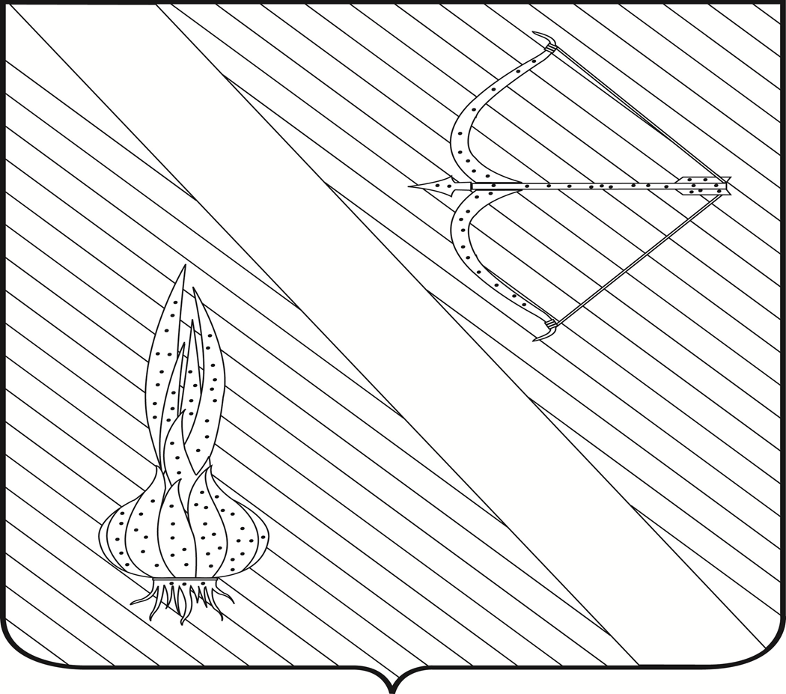
Редактор  Шалдаева Н.В. | АДРЕС РЕДАКЦИИ,  АДРЕС ИЗДАТЕЛЯ:  442780, Пензенская область,  с. Бессоновка,  ул. Коммунистическая, 2  Телефоны:  (8 – 841 – 40) 2 – 53 – 40,  67 – 73 – 17,  67 – 73 – 22,  E- mail: besson_adm@mail.ru | Учредитель:  Собрание представителей  Бессоновского района  (Решение № 198 -26/2  От 3 сентября 2008 г.) | Тираж –  300 экз. | 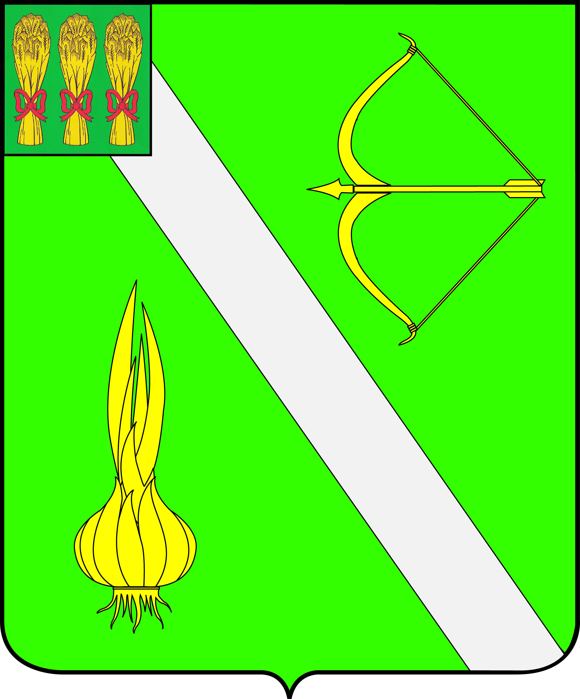  Бесплатно

